**МБУК ВР «МЦБ» им. М.В. Наумова**

**6+**

**Рябичевский отдел**

**СЦЕНАРИЙ**

**Чудесные сказки Андерсена**

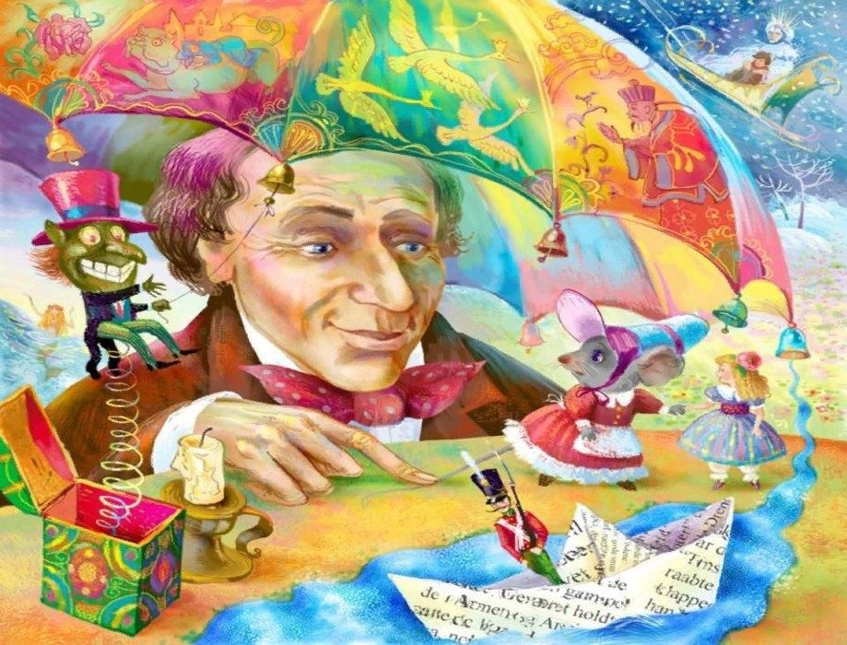

***Составитель: Польная Е.Н.***

**х. Рябичев**

**2025 год**

**Форма:** **Литературное лото**

**Цель:** Познакомить детей с творчеством Г.Х. Андерсена. Повторить знакомые сказки (сюжет, главные герои) и незнакомые. Учить детей понимать мораль сказки, выражать свое отношение поступкам героев.Воспитывать у детей интерес и любовь к сказкам.

**Оборудование:** Портрет Г.Х. Андерсена; книги и иллюстрации сказок Г.Х. Андерсена; красочная презентация.

**Библиотекарь1.**Здравствуйте, дорогие ребята!

Сегодня вы окунётесь в мир сказок, который откроет для вас свои волшебные тайны. Но прежде чем мы приступим к погружению, позвольте нам рассказать о том, какие виды сказок существуют и по какому поводу мы вас сюда пригласили.

**Библиотекарь2.** Дети, сказки бывают двух видов: народные и литературные. Народные сказки не имеют конкретного автора и передаются из поколения в поколение. Они были записаны в книгах, и теперь вы можете не только читать их, но и рассказывать сами. А вот литературные сказки имеют своего создателя — автора, который их придумал.

**Библиотекарь1.** Сегодня мы с радостью обратимся к литературным сказкам Ганса Христиана Андерсена, великого датского сказочника. В апреле этого года исполняется 220 лет со дня рождения этого удивительного писателя, чьи произведения стали неотъемлемой частью мировой литературы и продолжают вдохновлять читателей всех возрастов.

**Библиотекарь2.** Сказки Андерсена не только увлекательны, но и познавательны. Они наполнены множеством ярких образов, среди которых есть как фантастические, так и волшебные существа. Однако больше всего в сказках этого замечательного автора мы встречаем обычных зверюшек, маленьких детей, растения и даже неодушевлённые предметы, которые становятся главными героями его произведений.

**Библиотекарь1.** Г. Х. Андерсен умел находить что-то хорошее в каждом из своих героев, и даже из самых простых вещей создавал поучительные истории. И чтобы закрепить полученные знания, мы предлагаем вам сыграть в литературное лото.

**Библиотекарь2.** Итак, правила игры:

В этой игре участвуют все дети. Мы, библиотекари, будем зачитывать вам отрывки из сказок знаменитого писателя. Ваша задача — определить, из какого произведения этот отрывок, поднять руку и рассказать о сказке, которая будет показана на экране. Выиграет тот, кто первым опишет картинку.

**1.** Осколки чудо-зеркала злобного тролля разлетелись по свету, когда ученики тролля уронили его с высоты небес. Среди раненых одним из них оказался Кай – у доброго и милого прежде мальчика почти совсем замёрзло сердце. А затем его похитили. («Снежная Королева»)

**2.** Он сильно отличался от собратьев, слишком длинный и тощий. Это стало причиной всеобщих насмешек. Ежедневно маленького утенка обижали и клевали, без какой-либо вины, по причине его непохожести. И однажды птенец решил сбежать со двора и спрятаться в каком-нибудь дупле, устав терпеть постоянные унижения и издевательства... («Гадкий утенок»)

**3.** Какая героиня из сказки Андерсена являлась дочерью царя подводного мира, она могла жить безмятежно и припеваючи в своем восхитительном царстве. Если бы не утопающий принц во время сильнейшего шторма. («Русалочка»)

**4.** С какой сказки знаменитого детского писателя промокшая насквозь героиня постучалась в замок короля и при этом уверяла, что она принцесса, но глядя на ее плачевный вид в это верилось с трудом. Мудрая королева решила устроить проверку самозванке, подсунув под слой перин горошину... («Принцесса на горошине»)

**5.** Сказка Г. Х. Андерсена рассказывает о крошечной девочке с добрым сердцем, помогавшей всем, кто попал в беду. Сначала её похитила жаба, чтобы выдать замуж за сына. Затем рыбки спасли несчастную. Они разгрызли стебель листа, и она поплыла дальше. Жук был следующим женихом, но не оценившим миниатюрность невесты. В последующем её приютила мышка и посоветовав ей выйти замуж за слепого крота. Хорошо, что ласточка, за которой она ухаживала, окрепла и сделала интересное предложение... («Дюймовочка»)

**6.** В какой сказке шел солдат по дороге: раз-два! раз-два! Ранец за спиной, сабля на боку; он шел домой с войны. На дороге встретилась ему старая ведьма – безобразная, противная. Благодаря своей смекалке и сноровке выходил он победителем из самой непростой, тупиковой ситуации. («Огниво»)

**7.** А эта сказка отправляет читателя в далекое прошлое, когда жили злые ведьмы и добрые феи, когда в быту было волшебство, и мир населяли всевозможные причудливые существа. В то далекое время жила дружная, веселая семья: улыбчивые родители и двенадцать очаровательных детишек, причем только младшенькая была девочкой, остальные одиннадцать – мальчишки. Каждый день приносил семейству радость, но неожиданно страшная беда обрушилась на их дом: его прокляла старая колдунья... («Дикие Лебеди»)

**8.** Как зовут волшебника из знаменитой сказки Андерсена, который посещает детей во время сна. У него всегда припасено с собой пара зонтиков. Один из них разукрашен яркими красками. Его волшебник раскрывает только малышам, которые вели себя хорошо. Второй зонт – простой, его раскрывает шалунам, которые вели себя плохо. («Оле-Лукойе»)

**9.** Из двадцати пяти солдатиков – братьев – близнецов это казался самым ненадёжным, ведь он был одноногим калекой, который влюбился в балерину. («Стойкий оловянный солдатик»)

**10.** В этой сказке рассказывается о короле, любившем наряжаться. Когда слабость монарха стала известна всем, к нему пришли люди, которые обещали ему сшить великолепный костюм с мантией. Они утверждали, что ткань их настолько благородна, что видит её только умный человек. Государь рассмотрел материю и приказал обманщикам сшить для него платье. Каким будет костюм, и раскроется ли тайна? Сказка говорит о том, что нужно обладать собственным мнением, не зазнаваться и быть искренним. («Новое платье короля»)

**11.** Какой сказочный герой послал принцессе в дар розу, которая выросла на могиле его отца, а также соловья, но она не оценила подношения. Тогда принц решил поступить на службу свинопасом к отцу избранницы. У свинопаса был горшочек, из которого лилась красивая мелодия. Принцессе она понравилась. Кто сказал, что продаст этот горшок ей за десять её поцелуев. Эта сказка учит тому, что важно не терять человеческое достоинство в любых обстоятельствах и ценить то, что преподносит судьба. («Свинопас»)

**12.** В заключении весёлое стихотворение, которое порадует вас ребята и поможет запомнить названия и последовательность двенадцати месяцев. В поэтической миниатюре Ганса Христиана Андерсена год выступает в роли многодетного отца, у которого есть двенадцать сыновей-месяцев. Юноши сильно различаются между собой по характеру и стилю жизни. Послушайте.

Родил двенадцать деток год.

Пущу их аттестаты в ход!..

Январь — сын первый, он не глуп:

От стужи прячется в тулуп.

Гуляка-брат его, Февраль;

Рублей на масленой не жаль.

А Март пачкун и нравом дик;

В грязи валяться он привык.

Апрель простужен и для нас

Его улыбки — ряд гримас.

Май с доброй славою знаком.

Но и его бранят тайком.

Июнь сули́т мильон чудес

И манит в поле нас да в лес.

Июль порой обдаст дождём,

Но урожай мы славный ждём.

Украсит Август все сады:

Повсюду ягоды, плоды!..

Сентябрь-художник: по плечу

Ему леса рядить в парчу.

Октябрь хандрит: он зол и хмур,

Что лето кратко чересчур.

Ноябрь трубит в волшебный рог,

И в бурю вихрь нас валит с ног.

Декабрь в углу, в тепле сидит

И деток «ёлкой» веселит.

Стихотворение называется «Дети года».

**Библиотекарь1.** Ребята, вам понравились сказки? Кто автор этих всех сказок?

Вы все молодцы! Благодарим вас за участие! До новых встреч!

**Список использованных источников.**

1. https://www.nur.kz/family/school/1877850-biografia-andersena-zizn-i-tvorcestvo-pisatela/

2.Сказки Ханса Кристиана Андерсена: [для дошкольного и младшего школьного возраста / перевод с датского А. В. Ганзен ; художники Крамина В. М., Горбушин О. Ю., Кузнецова Н. В.]. - Москва : Самовар, 2011. - 126, [2] с. : ил.

3. <https://nukadeti.ru/skazki/deti-goda>